ABSTRUCT
时序数据是一种很重要的具有实时性的数据对象，这种数据通常能很容易的从一些科学和金融领域应用中获取。时序数据是一些列按时间节点排序的数据。时序数据的本质特点包含：
超大的数据规模，多维度以及需要连续的更新数据，此外时序数据在数据字段上具有连续性，我们通常将这些持续性数据视为一个整体，而不是一个私有的字段。随着时序数据的使用量的增加，一些大规模数据挖掘的研究和开发的尝试已经开始。在上一个十年中有关时序数据丰富的研究成果和资料，已经打开了时序数据研究的入口，因为这些工作非常复杂，我们在这篇论文中给出了一些经过提炼和融合的必要的数据挖掘研究成果，他们通常代表了一类通用的相似的量化，分区，可视化挖掘的方法，此篇论文最初的目的是为了让那些研究者对当前的时序数据挖掘工作有一个整体的认识，并确定他们的潜在的长远研究领域
@2010 Elsevier Ltd. ALL rights reserved

- Introduction
随着时序数据的使用场合的增多，各种各样的数据挖掘的研究和尝试工作已经开始了，时序数据是一种很重要的数据对象，我们可以很容易的从科学和金融领域中获得（eg:心电图（ECG），温度，每周的销量，股票和基金的价格）时序数据是一系列按时间节点排序的数据，典型的特点包括，超大的数据规模，多维度，需要持续性的进行更新，此外在数据字段上具有连续性，我们通常将这些持续性数据视为一个整体，而不是一个私有的字段，不像传统的基于数据库的相似搜索是基于精确匹配，近似搜索在时序数据领域中是基于一种近似的方式进行搜索。
有非常多的不同类别的研究，例如时序数据相似查询（Agrawal et al ,1993a; Berndt and Clifford,1996 ; Chan and Fu,1999）,子序列搜索（Faloutsos et al ,1994）,维度转换（Keogh,1997b;Keogh et al,2000）分区（A博弈额头暗恋，2005）这些研究已经应用于数据库和模式识别的相关领域。
在时序数据挖掘的情形下，我们的问题是如何去表示时序数据，其中一种通用的方式就是，将时序数据转换成一种其它的域的数据并提供一种在降低维度情况下的索引机制，此外相似采样，在不同时序数据或者子序列分区中，代表着不同的两种核心任务，基于不同时序数据的表示，不同的挖掘任务可以简单的按照他们的字段进行分类，模式识别和聚集，数据分类和规则探寻和总结，一些研究集中于这些字段数据，可能其他的研究侧重于多余一个的处理，在这篇论文当中一个概要性数据挖掘理解已经给出了，关于时序数据挖掘的一些具体细节，我们也会简单的进行介绍。
这篇论文剩下的部分，按如下方式组织，Section 2 包含对时序数据如何表示的讨论。和近似量化的概念，这包含了时序数据和子序列匹配两个方面，基于一些成熟的时序数据的方法我们会在section3中进行解释。

2．时序数据的表示和索引
合理的去表示时序数据的最主要的原因是降低时序数据的维度（例如：时序数据采样点的数目）通常采样的方法通常是通过量化（Astrom,1969）, 在这种方法的情况下存在一个比例m/n ，m 代表时序数据的长度，n 代表维度，其中维度是经过图一的维度转换函数处理过后的维度。然而这种采样方法存在缺点，如果是采样的频率过低，我们可以看到采样的形状已经发生了扭曲和变形。
一个改进的方法是通过平均值去代表一个区间也就是这样一系列的对应的数据集合，我们定义一个向量 p=（p1,p2…..pm）同时n代表通过降维之后的维度，压缩数据可以通过如何公式得到：

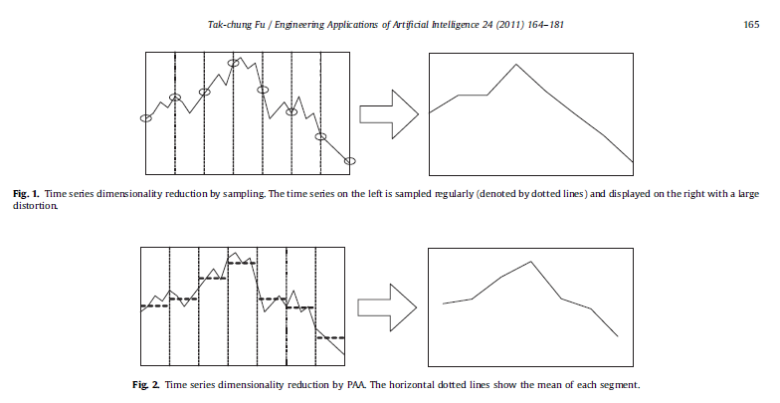

其中Sk代表时间的开始节点，Ek代表了时间的结束节点，Fig.2 是为了表示时序数据的分段方法（参考：Yi and F安喽图搜索，2000）。这些方法通常也被称为碎片聚集（PAA）对应的一个扩展的版本适应于精确的数据分段被称为动态量化（APCA），在这种情况下，每一个分段的长度不是固定的，因此非常适合去重塑初时序数据的图形，一个带签名的方法由Faloutsos 提出也使用了类似的方法。除了使用一个区间去代表每一个分区，其它的方法着重于使用分区的变化规律来代表每一个分区的时序数据，更重要的是，这种方法致力于使用非常小的数据位去表示每一个对应的区间。
为了降低时序数据的维数，一种提出了一种近似的线性策略表示，这涉及到了两个核心的部分，第一个就是线性插值，有一个通用的方法碎片线性表示（PLR），精确地线性子序列
P（p1,p2….pm）被简单的按照线性的方式连接起来，这主要是为了解决，连续性的区间对齐问题。给你一个精确的线性的链接序列。

